Exchange 2013/2016中如何创建CSR

请参考以下步骤在Exchange2013/2016中创建CSR。

**使用“新建Exchange证书向导”创建CSR。**

1. 在浏览器中打**https:// localhost / ecp**，访问Exchange管理中心。
2. 输入您的“域\\用户名”和密码，然后单击**登录**。

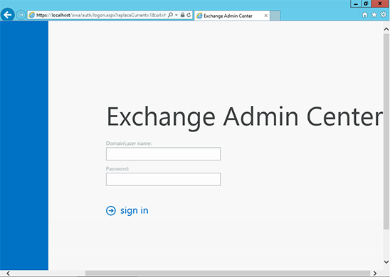

1. 单击左侧边栏上的**服务器按钮**，单击右上角的**证书按钮**，接下来再单击“**+”按钮**。

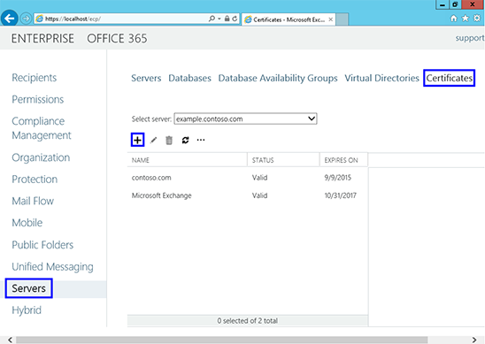

1. 在新打开的“新建Exchange 证书” 向导窗口中，选择“创建来自证书颁发机构的证书请求”。

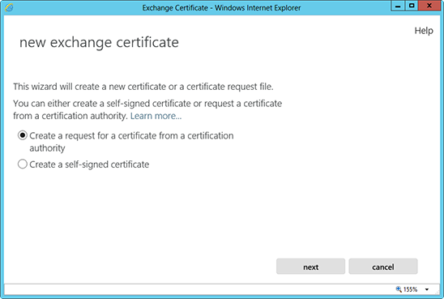

1. 在友好名称处，输入一个名称，以便之后可以记住。

注：该名称不是您的证书申请的组成部分。

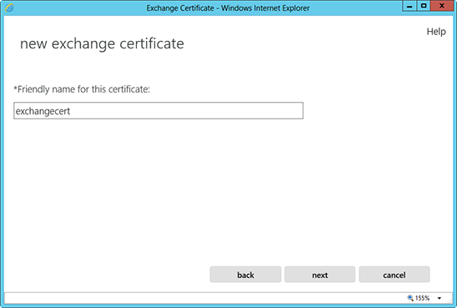

1. 如果要为通配符域名生成CSR，则需要勾选下图中的选项并输入根域名。否则，单击**下一步**即可。

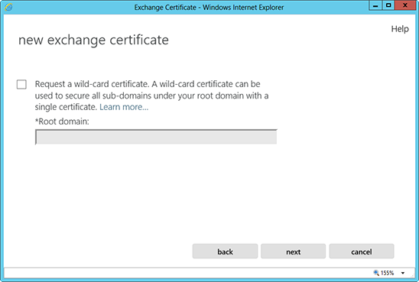

1. 单击**浏览**，选择要用来保存证书申请的服务器。

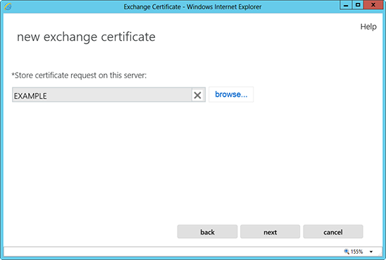

1. 在下方列表中，使用Ctrl + Click来选中你希望用以安全运行的服务。

（如果是为通配符域名申请证书，跳过这一步即可。）

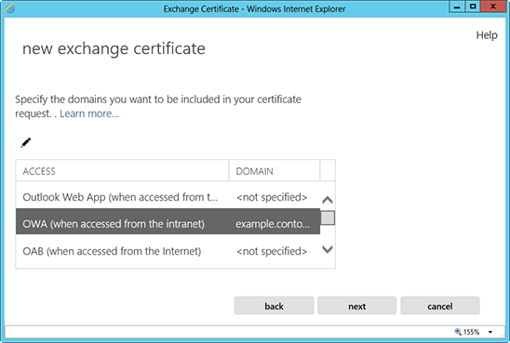

在下一个界面上，可以看到Exchange建议在证书申请中包括的所有名称。

检查这些名称，如果你需要添加更多的名称，单击**“+”按钮**即可。

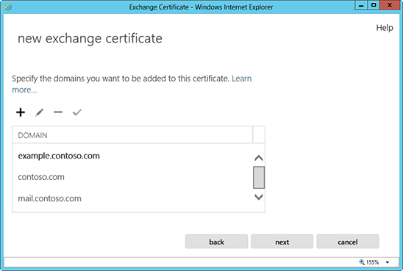

1. 填写企业信息。

* **公司名称**：输入您的公司或组织的完整法定名称。
* **部门**：输入的组织中负责证书 （例如IT 部门） 公司。
* **国家/地区**：选择组织合法注册所在的国家/地区。
* **城市**：输入您的组织机构注册所在的城市全名。
* **州/省**： 输入您的组织机构注注册所在的省/自治区全名。如果没有州或省，输入城市即可。

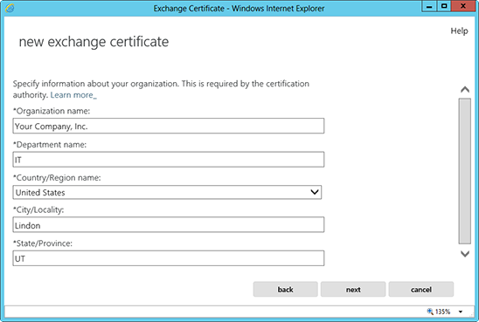

1. 选择一个路径（例如\\myserver\admin\csr.req)，将CSR保存为.req文件，单击**完成**。

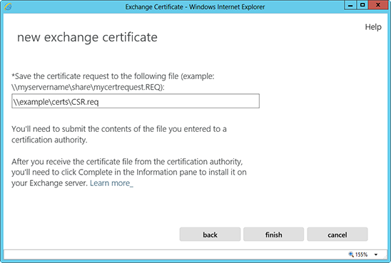

1. 使用记事本或写字板打开CSR，申请证书时复制文件中所有内容即可。